LUOLA, Savilahden liikunta- ja tapahtumakeskus vko 46/2022
Työmaatilanne
2. vaiheen työt käynnissä

Käynnissä olevat työvaiheet
- H2 lohkon holvin muottityöt käynnissä
- H1 lohkon perustuksien muotti- ja raudoitustyöt sekä betonointi
- R2 lohkon seinien muotti- ja raudoitustyöt
- Pihan maanrakennustyöt sekä viemäreiden asennus
- Tunneli 4-5 väestönsuojaseinien muotti- ja raudoitustyöt sekä betonointityöt käynnissä

Alkavat työvaiheet
- H2 lohkon holvin raudoitustyöt ja betonointityöt
- H1 lohkon betonirunkotyöt
- R2 lohkon holvimuotti- ja raudoitustyöt

Työturvallisuus
TR-mittaus vko 46: 97,58%. TR-mittarin avulla arvioidaan rakennustyömaan työturvallisuutta.

Työmaan terveiset
”Työmaalla on päästy täyteen tuotantovauhtiin ja varaudutaan talven tuloon”, kertoo vastaava työnjohtaja Petteri Ovaska.

Betonivalut käynnissä kahdessa paikassa ja seinien asennus R2-alueella aloitettu
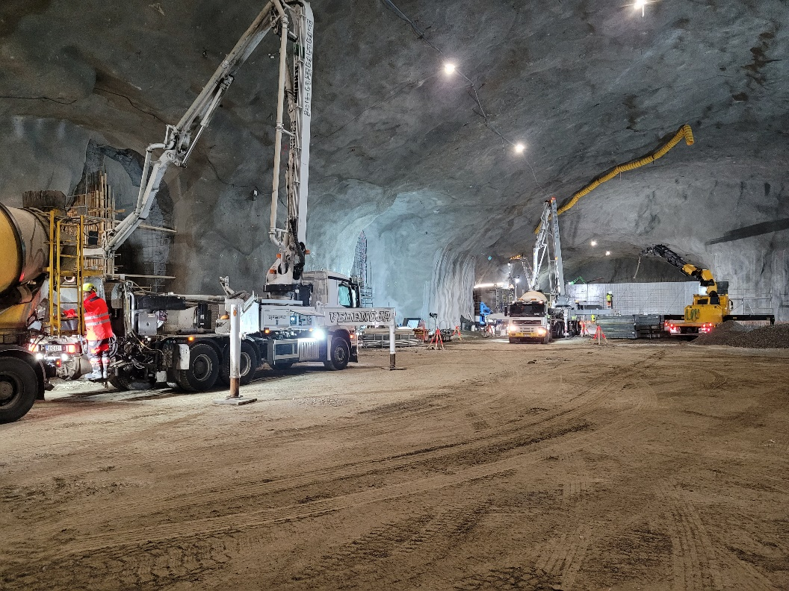
Tunneli 4: väestönsuojaseinän varustelu ja raudoitus käynnissä
